ФАКУЛЬТЕТ | Информатика и системы управления
КАФЕДРА | Защита информации

ОТЧЕТ
о лабораторной работе № 2

«Разветвляющиеся вычислительные процессы»

Выполнил | студент группы ИУ10-31 |  |  |  | С.О. Князькин
 | (группа) |  | (подпись) |  | (И.О. Фамилия)
Проверил | ассистент кафедры ИУ10 |  |  |  | М.А. Наткин
 |  |  | (подпись) |  | (И.О. Фамилия)

Содержание
Постановка задачи 2
Теоретическая часть 3
Описание программы 5
Описание алгоритма 5
Описание входных и выходных данных 5
Листинг программы 6
Результат работы программы 6
Список использованной литературы и материалов 8

Постановка задачи
В ходе выполнения лабораторной работы необходимо решить две задачи.
1. Написать программу, которая по введённому значению аргумента вычисляет значение функции, заданной в виде графика. Параметры, необходимые для решения задания следует получить из графика и определить в программе (рис1).
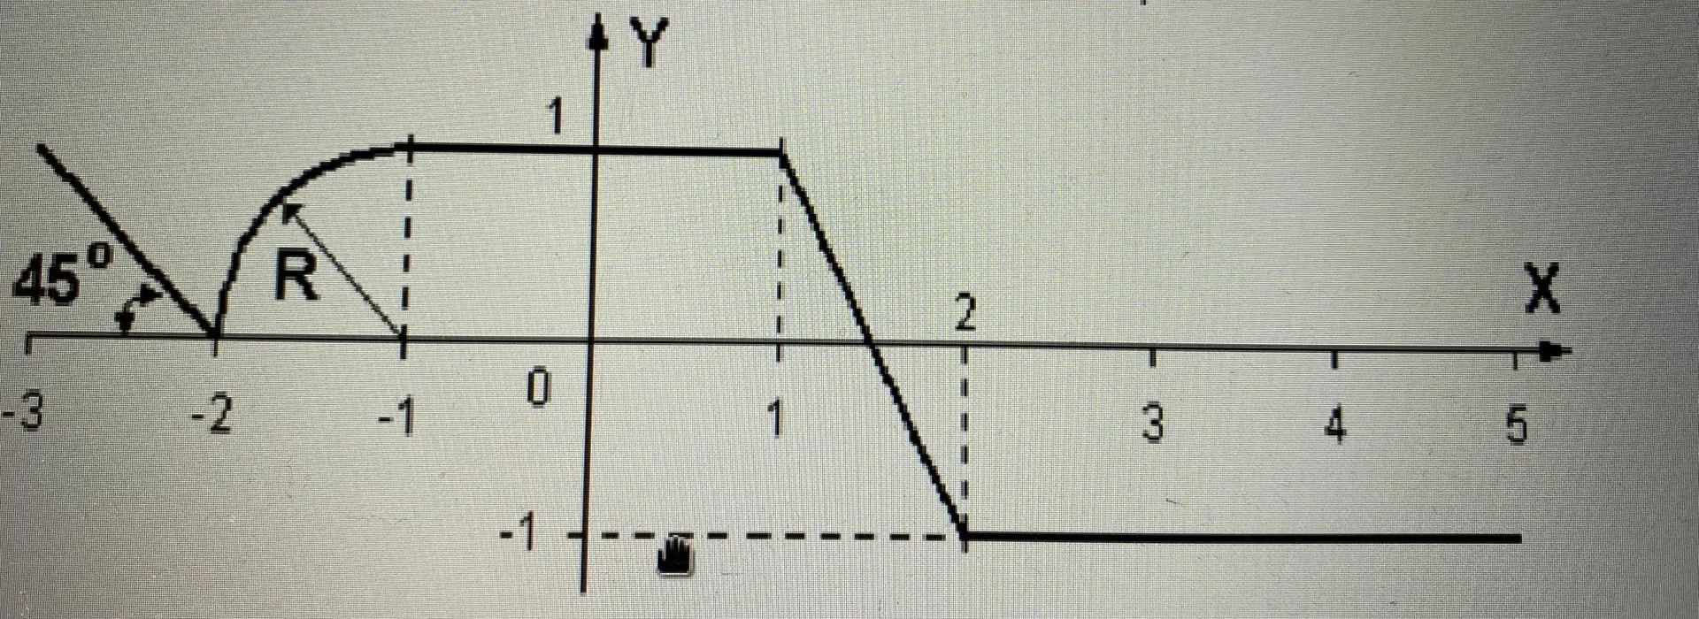
Рис. 1 Функция, заданная в виде графика
2. Написать программу, которая определяет, попадает ли точка с заданными координатами в заштрихованную область. Точки на границе принадлежат области. Необходимые параметры получить из рисунка. Результат работы программы вывести в виде текстового сообщения: попадает, не попадает (рис 2).
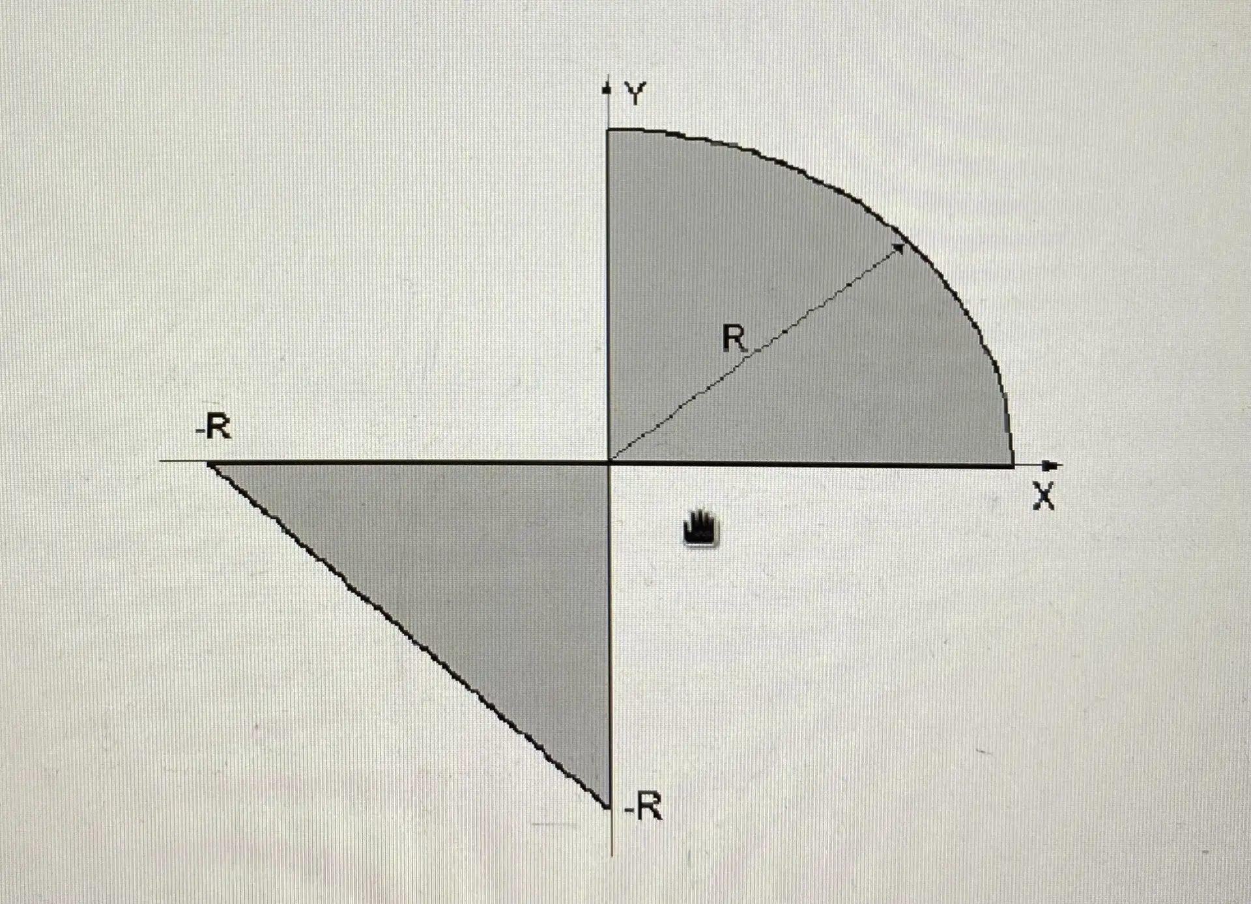 Рис. 2 Функция, заданная в виде графика

Теоретическая часть
Для решения задачи использован оператор ветвления, который в языке Python имеет следующий вид:
if <Логическое выражение>:
<Блок – выполняется, если условие истинно>
[elif <Логическое выражение>:
<Блок – выполняется, если условие истинно>]
[else:
<Блок – выполняется, если все условия ложны>]
<Блок> – это набор вложенных инструкций, которые выделяются одинаковым количеством пробелов (обычно четырьмя) или знаком табуляции.
Для ввода данных используется инструкция input(), которая возвращает строку. Введённые значения, перед использованием в арифметических выражениях, должны быть преобразованы к числовому формату.
Вывод данных выполняется инструкцией print(), в которой использован форматированный вывод данных. Для форматированного представления результата используется метод format(). Спецификаторы формата позволяют задавть необходимое количество знаков после запятой.
При вычислении математических выражений необходимо учитывать область допустимых значений. Для обработки возможных исключительных ситуаций могут использоваться конструкции try и except.
Графики функций представлены фрагментами прямых линий, описываемых уравнением и дугами кругов. В общем случае уравнение круга может быть представлено уравнением .
Неизвестные параметры, угол наклона и смещение прямой, а так же координаты центра дуг, определим, используя данные из графика.
Для выполнения задания 1 необходимо определить математические выражения, описывающие отдельные участки заданного графика.
Для прямой на интервале [-3;-2) можем записать следующую систему уравнений:
.
Из второго уравнения следует, что b=-2, а из первого – k=-1.
Следовательно, уравнение первого участка имеет вид: .
На интервале [-2;-1) график представляет собой дугу окружности радиуса R=1 с центром в точке (-1;0). Уравнение окружности имеет вид: . Выразим y через x: . Знак перед корнем выбран положительным, поскольку рассматривается верхняя часть окружности.
На интервале [-1;1) функция имеет постоянное значение:.
Для прямой на интервале [1;2) используем точки (1;1) и (2;-1). Запишем систему уранений:
.
Из второго уравнения следует, что b=3, а из первого k=-2.
Следовательно:
На интервале [2;5] функция принимает постоянное значение: y=-1.
Выполнив необходимые вычисления для всех фрагментов функции, получим систему уравнений:
.
Функция определена на всём диапазоне , особых точек у неё нет.
Для выполнения задания 2 необходимо определить математические условия, позволяющие установить принадлежность точки с координатами Х и У заданной области. Для этого область разделяется на отдельные части, для каждой из которых задаются соответствующие условия.
Первая часть области представляет собой треугольник, расположенный в третьей координатной четверти. Наклонная граница области проходит через точки (-R; 0) и (0; - R) и описывается уравнением прямой: . С учётом расположения области получим следующие ограничения на координатные точки: , , .
Вторая часть области представляет собой четверть круга радиуса R с центром в начале координат. Уравнение окружности имеет вид: . С учётом расположения области получим следующие ограничения на координатные точки: , , .
Таким образом, точка принадлежит заданной области, если выполняется совокупность условий для первой или второй её части.

Описание программы
Программа написана в среде операционной системы Microsoft Windows 10
в интегрированной среде разработки PyCharm 2023.2.1 Community Edition на языке программирования Python, версия интерпретатора 3.14 и состоит из частей, отвечающих за ввод, вычисление и представление данных на экране монитора.

Описание алгоритма
Для задания 1:
- Ввести значение аргумента x и преобразовать его к типу float.
- Определить, к какому интервалу из области определения функции оно принадлежит, и вычислить значение функции y по соответствующей формуле.
- Вывести полученное значение y.
Для задания 2:
1. Ввести координаты точки х, у и значение радиуса R, преобразовав их к типу float.
2. Проверить корректность введённого значения радиуса R.
3. Проверить выполнение условий принадлежности точки (х,у) заданной области.
4. Вывести сообщение о принадлежности или непринадлежности точки заданной области.

Описание входных и выходных данных
Входные данные поступают с клавиатуры, а выходные – выводятся на монитор для просмотра. Входные и выходные данные имеют тип float.

Листинг программы
Для задачи 1:
from math import sqrt

try:
x = float(input("Введите значение аргумента: "))
r = 1

if x < -3 or x > 5:
print("Введите значение в диапазоне от -3 до 5")
else:
if -3 <= x < -2:
y = -x - 2
elif -2 <= x < -1:
y = sqrt(r**2 - (x + 1)**2)
elif -1 <= x < 1:
y = 1
elif 1 <= x < 2:
y = -2*x + 3
elif 2 <= x <= 5:
y = -1
print("x= {0:.2f} y= {1:.2f}".format(x,y))

except ValueError:
print("Невозможно преобразовать входные данные.")

Блок-схема алгоритма этого решения приведена в Приложении 1
к лабораторной работе.

Для задачи 2:
try:
x = float(input("Введите x: "))
y = float(input("Введите y: "))
r = float(input("Введите r: "))

if r<0:
print("Радиус не может быть отрицательным.")
elif (x <= 0 and 0 >= y >= -x - r) or(x >= 0 and y >= 0 and y ** 2 <= r ** 2 - x ** 2):
print("Попадает в область")
else:
print("Не попадает в область")
except ValueError:
print("Невозможно преобразовать входные данные.")

Исходный код программы (листинг) размещен в репозитории GitHub
https://github.com/Kniazkin2008/BMSTU_ProgrammingLanguages_KniazkinSO.git

Результат работы программы
Результат работы программы для задания 1 представлен на рис.3.
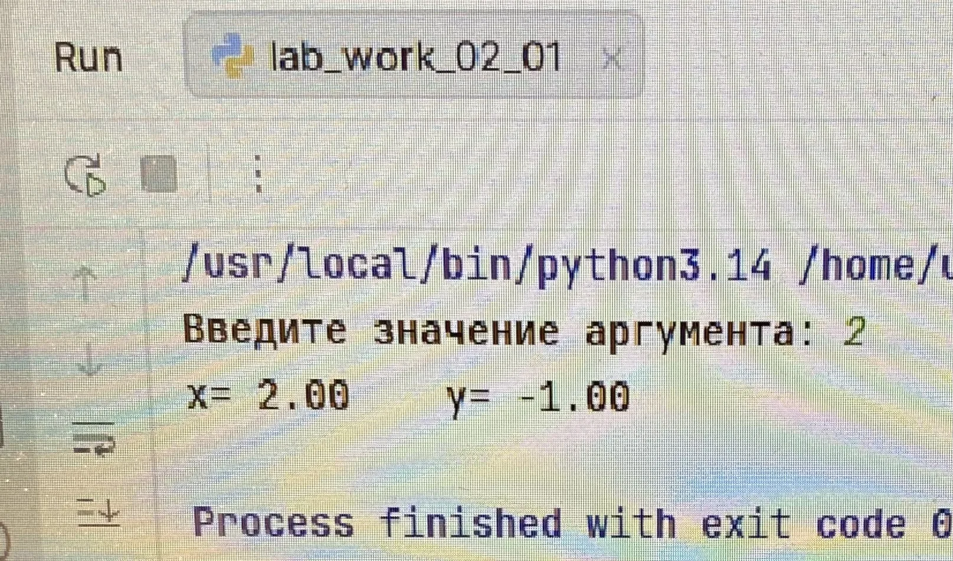 Рис. 3. Результат работы программы
Результат работы программы для задания 2 представлен на рис.4.
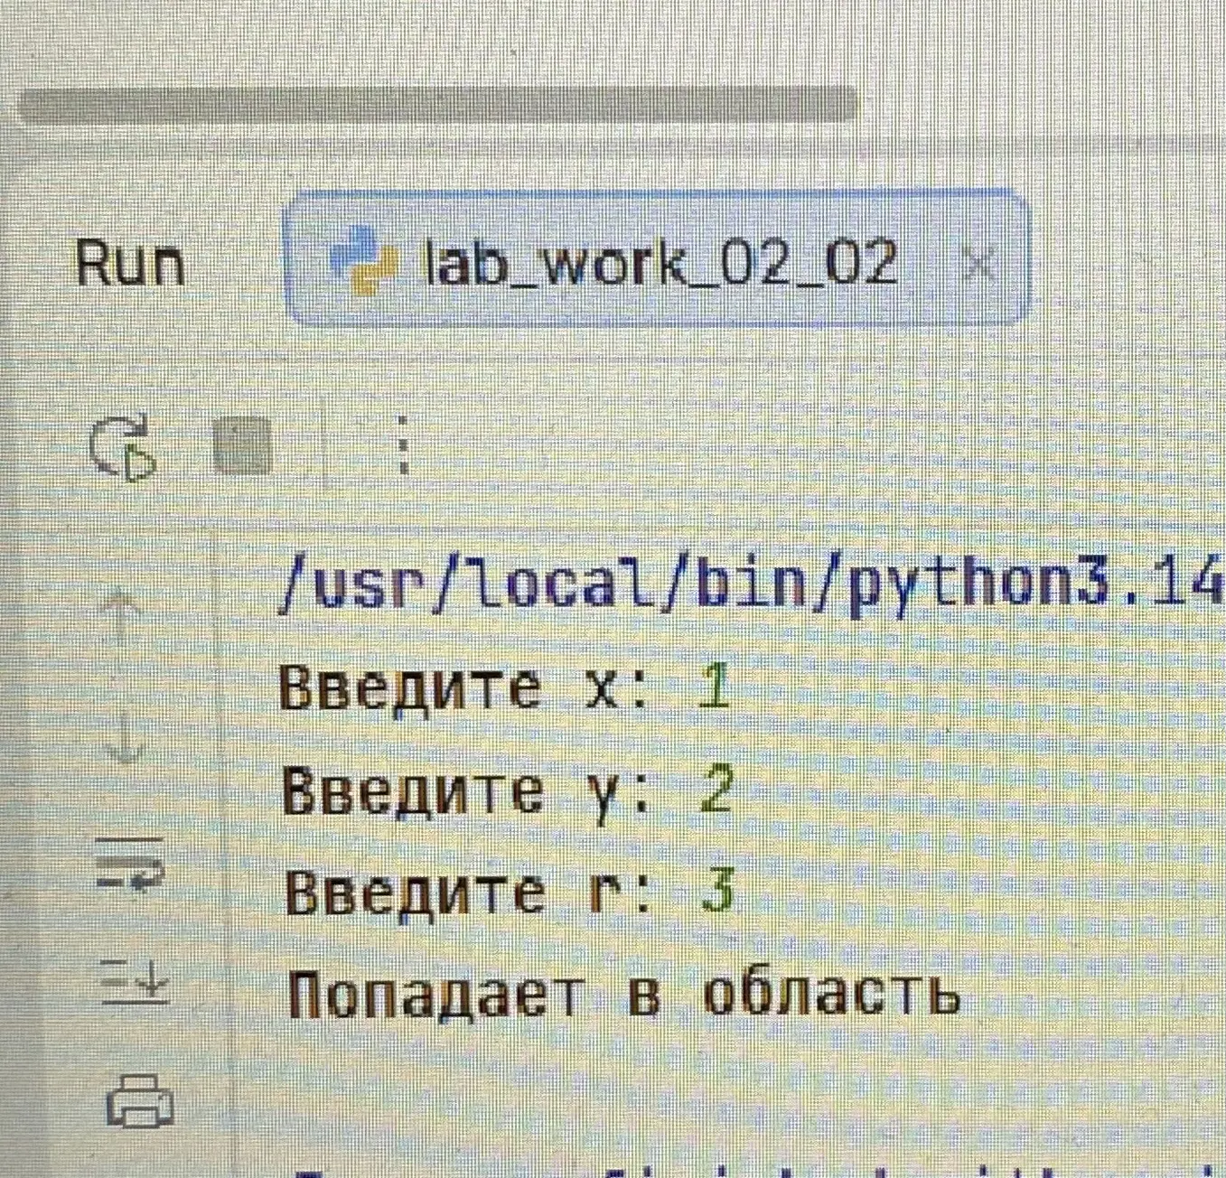 Рис.4. Результат работы программы
Результаты тестирования программы для 2-ой задачи:
X | Y | R | Результат
0 | 0 | 0 | попадает
-5 | 0 | 5 | попадает
-4 | 0 | 5 | попадает
1 | 2 | 3 | попадает
5 | 0 | 5 | попадает
-2.5 | 5 | 4 | не попадает
5 | -3 | 2 | не попадает
1 | 3 | 2 | не попадает
5 | 5 | 5 | не попадает
5 | 5 | 4 | не попадает

Список использованной литературы и материалов
1. Welcome to python.org. — Текст : электронный // The official home of the Python Programming Language : [сайт]. — URL: https://www.python.org/ (дата обращения: 22.09.2026).
2. Git. — Текст : электронный // Git : [сайт]. — URL: https://git-scm.com/ (дата обращения: 22.09.2026).
3. GitHub. — Текст : электронный // GitHub : [сайт]. — URL: https://github.com/ (дата обращения: 22.09.2026).
4. PyCharm: The only Python IDE you need. — Текст : электронный // JetBrains: Essential tools for software developers and teams : [сайт]. — URL: https://www.jetbrains.com/pycharm/ (дата обращения: 22.09.2026).

Приложение 1
к лабораторной работе № 2, задание 1
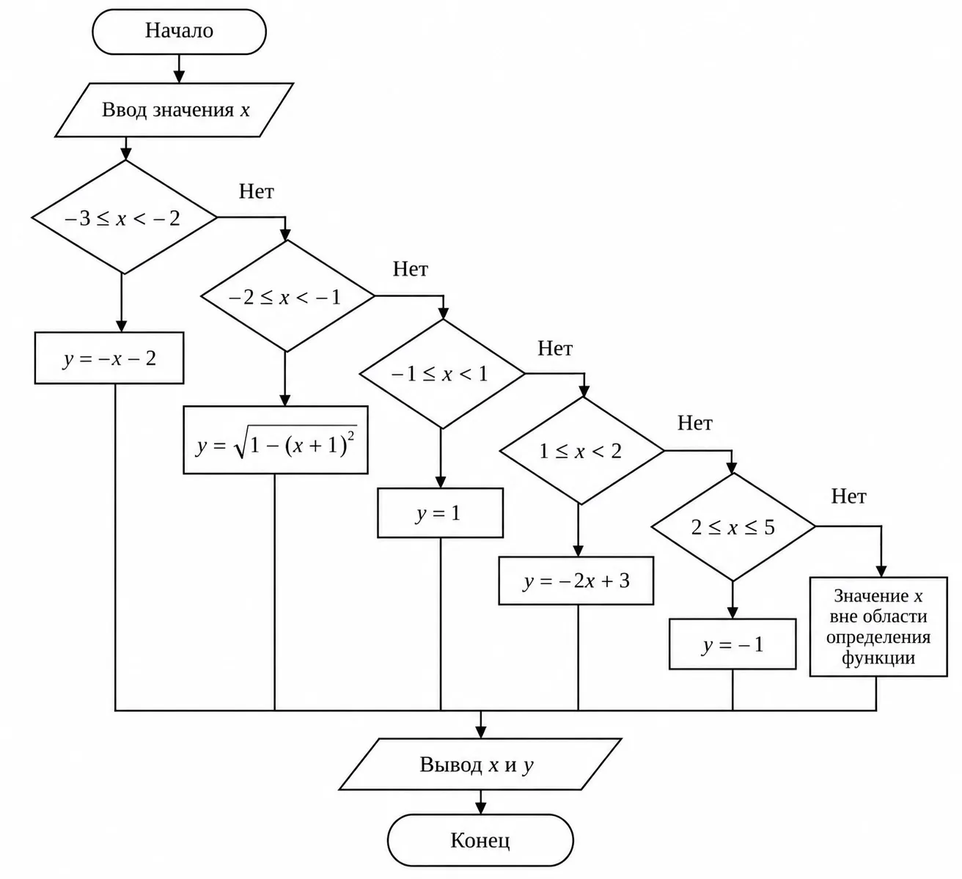 Рис.5. Блок-схема алгоритма программы

